**党建快讯**

中共重庆工商学校委员会 2023年3月14日

中共重庆工商学校委员会

召开2023年度党风廉政建设和反腐败斗争工作专题会议

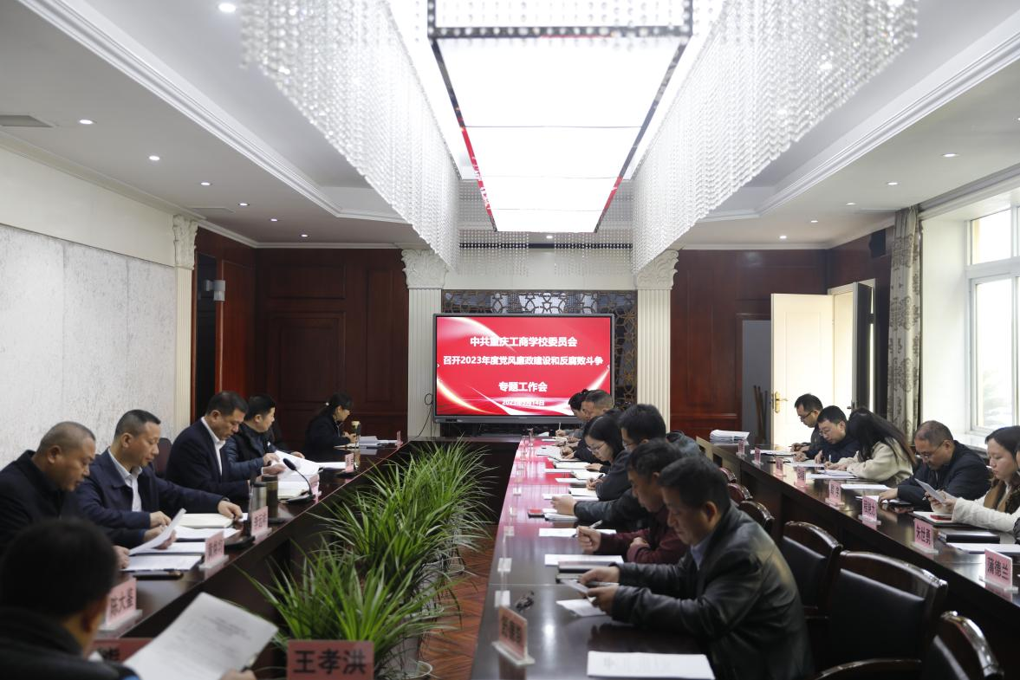为加强基层党组织党风廉政建设工作，把全面从严治党要求落到实处，2023年3月14日下午，中共重庆工商学校党委在中会议室召开2023年党风廉政建设和反腐败斗争工作专题会议，研究部署2023年度党风廉政建设工作。全体党委委员出席，黄焕均同志主持会议。

会上，李远祥同志传达中国共产党第二十届中央纪律检查委员会第二次全体会议精神、教育部党组召开2023年教育系统全面从严治党工作视频会精神和十五届区纪委三次会议精神。黄焕均同志安排布置2023年党风廉政建设和反腐败工作。审议通过了《中共重庆工商学校委员会2023年党风廉政建设和反腐败斗争工作要点》。

刘友林同志作总结讲话。他指出，过去一年学校党风廉政建设和反腐败工作思路清晰、措施明确、工作务实、成效显著，为营造风清气正、积极奋进、勇争第一的办学环境和办学氛围提供了有力保障。并提出三点希望和要求：

一是学思悟透党的二十大精神，切实增强全面从严治党的思想自觉和行动自觉。学习好贯彻好落实好党的二十大精神是当前师生的重要政治任务，要通过学习思考领悟践行党的二是大精神，增强“四个意识”，坚定四个自信，加强“两个维护”的自觉性坚定性，思想上行动上政治上始终与习近平同志为核心的党中央保持高度一致，不断提高政治判断力，领悟力和执行力，要始终保持对全面从严治党的思想认识，以不碰红线，不触底线的行为自律和责任担当，营造更加风清气正的办学环境。

二是强化自律与他律，全面落实从严治党的各项工作要求。要加强制度建设，根据国家法律法规，根据上级有关规定来修订完善学校各项规章制度，进一步增强制度意识，提升按制度形式、流程作业的法治思维和工作规矩，要严格工作纪律，提升工作的执行力；干部要带头执行好请假制度，请示汇报制度，带头执行好大事讲原则、小事讲责任的规则意识；要杜绝整治工作中的慵懒、散拖、不作为、慢作为、乱作为，切实增强大局意识、公德意识；杜绝以权谋私不廉洁行为，驰而不息的纠正“四风”，加强重要岗位、重大事项、重要环节的工作过程、结果的监督，以监督促进工作制度的执行；要用好四种形态，防微杜渐，深入开展“以案四说”“以案四改”，增强干部教师的法纪意识和依法依纪干事作业的能力。

三是转变工作作风，积极营造干事创业勇争第一的办学精神。当前，职业教育进入了高质量发展阶段，要切实增强质量与实力，各项工作都要有质量意识。学校正处于不进则退、慢进则后的竞争局势，必须增强敢闯敢拼、唯务实为先的奋斗精神和创新精神，增强服务师生，增进民生福祉、民生品质的办学理念，以人为本，以教师的专业成长、学生的成人成才为本，以“两个本”作为谋划工作、推进工作的着力点，作为推进持续健康发展的立足点，凝聚更多的青春智慧与力量，做好党风廉政建设和反腐败斗争工作，做好学校当前工作，为学校的提质转型、发展升级贡献更多的努力和智慧。

随后，刘友林同志与党委委员、各处室、各专业系负责同志以及各支部书记签定落实党风廉政建设“一岗双责”责任书。

## _10A9252签定落实党风廉政建设“一岗双责”责任书

送：校级干部及各处室、各专业系负责人、各支部书记。

中共重庆工商学校委员会 （共印60份）